|  |  |
| --- | --- |
| Gerb-BMSTU_01 | **Министерство науки и высшего образования Российской Федерации**  **Федеральное государственное бюджетное образовательное учреждение**  **высшего образования**  **«Московский государственный технический университет**  **имени Н.Э. Баумана**  **(национальный исследовательский университет)»**  **(МГТУ им. Н.Э. Баумана)** |

ФАКУЛЬТЕТ **Информатика и системы управления**

КАФЕДРА **Компьютерные системы и сети (ИУ6)**

НАПРАВЛЕНИЕ ПОДГОТОВКИ **09.03.03 ПРИКЛАДНАЯ ИНФОРМАТИКА**

**Отчет**

|  |  |
| --- | --- |
| **по лабораторной работе №** | 7 |

**Название:**

Простые объекты

**Дисциплина:** Объектно-ориентированное программирование

|  |  |  |  |  |
| --- | --- | --- | --- | --- |
| Студент | ИУ6-24Б |  | 24.04.2023 | Л. А. Нерсесян |
|  | (Группа) |  | (Подпись, дата) | (И.О. Фамилия) |
|  |  |  |  |  |
| Преподаватель |  |  | 24.04.2023 | А. М. Минитаева |
|  |  |  | (Подпись, дата) | (И.О. Фамилия) |

Москва, 2023

**Вариант 21**

**Простые объекты**

Условие: Описать класс, включающий заданные поля и методы, двумя способами: без конструктора и с конструктором. Протестировать все методы класса. Поля класса должны быть скрытыми (private) или защищенными (protected). Методы не должны содержать операций ввода/вывода, за исключением процедуры, единственной задачей которой является вывод информации об объекте на экран.

Объект – слово. Поля: строка, содержащая слово, и длина слова. Методы: процедура инициализации полей объекта; функция, определяющая количество гласных букв в слове; процедура вывода информации об объекте на экран.

В отчете привести диаграмму разработанных классов и объектную декомпозицию.

**Ход работы**

**Реализация с использованием конструктора**

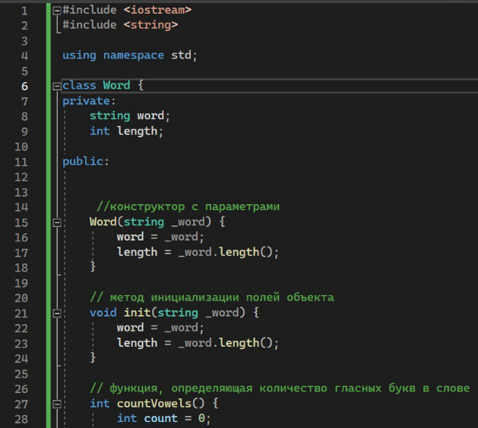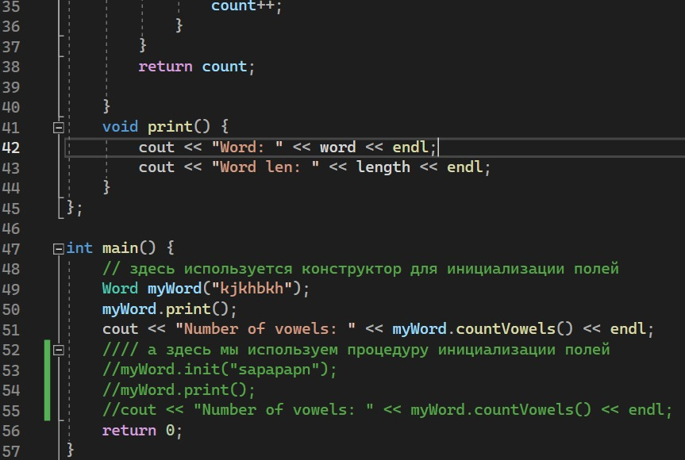

Рисунки 1-2 – код программы

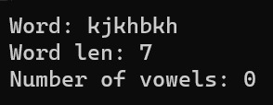

Рисунок 3 – результат выполнения программы

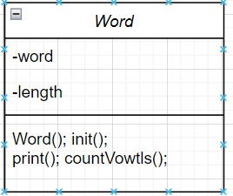

Рисунок 4 – диаграмма класса



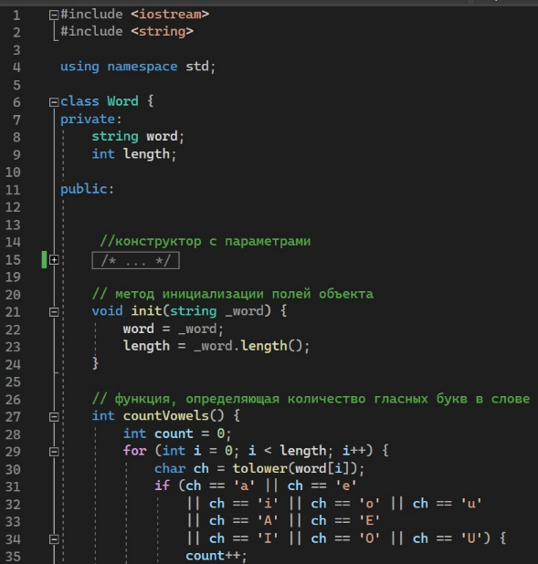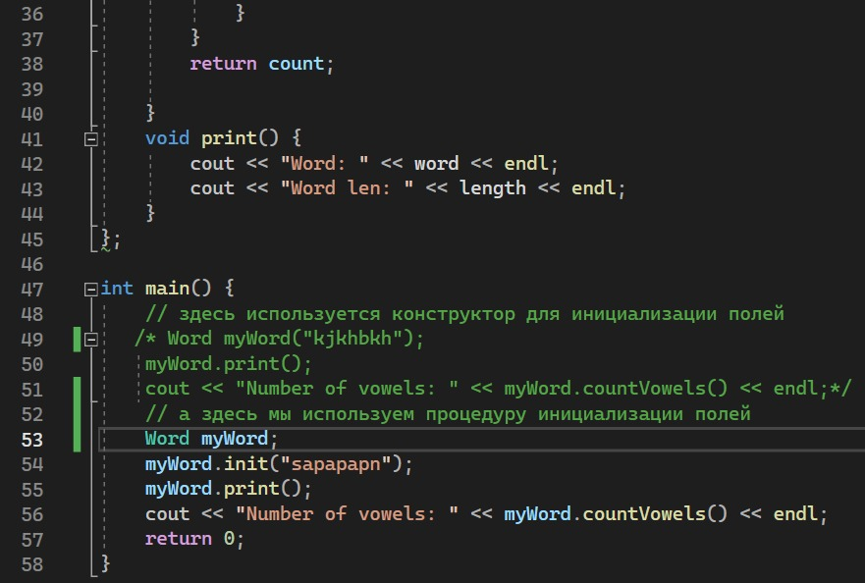

Рисунки 5-6 – код программы без конструктора

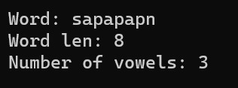

Рисунок 7 – результат работы программы

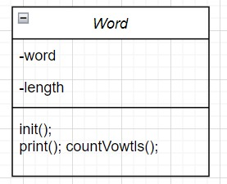

Рисунок 8 – диаграмма класса без конструктора

Вывод: Изучил работу с простыми объектами в С++. Познакомился с конструкторами. Построил класс Word, на примере которого показал работу с объектом и построил диаграмму классов.